Д.5. Загрузка выписки
БАРМ.00002-39 34 04
Подсистема взаимодействия с оператором счета бюджета

Оглавление
Список сокращений 1
Краткое описание 1
Настройки для неклассифицированных поступлений на счет администратора поступлений 2
Загрузка Выписки из лицевого счета администратора доходов бюджета (VT) 2
Обработка документов в АЦК 3
Загрузка сводной ведомости по кассовым поступлениям (IP) 5
Обработка документов в АЦК 7

Список сокращений
ЭД – электронный документ
УФК – управление федерального казначейства

Краткое описание
Инструкция описывает загрузку Сводной ведомости по кассовым поступлениям для отражения поступлений в системе АЦК-Финансы и Выписки из лицевого счета администратора доходов бюджета по 04 доходному счету.

Настройки для неклассифицированных поступлений на счет администратора поступлений
При загрузке невыясненных поступлений из Выписки из лицевого счета администратора доходов бюджета(VT) по КВД 1.17.**.**.*.**.*.***.180,первоначально необходимо произвести настройки UknownIncome_KBK_VT.set (Располагается в папке с форматами AzkExchange - Format\FK\Settings), данная настройка позволяет создавать документ ЭД «Внутренний кредитовый документ» с типом операции -1:"Зачисление неклассифицированных поступлений", если код дохода в загружаемом файле совпадает с заданным значением в UknownIncome_KBK_VT.set.
Обработка невыясненных поступлений описана в В.1 Учет неклассифицированных поступлений

Загрузка Выписки из лицевого счета администратора доходов бюджета (VT)
Пункт меню Загрузка - Квитовщик.
В выпадающем списке выбираем Выписка из лицевого счета администратора доходов бюджета (VT).
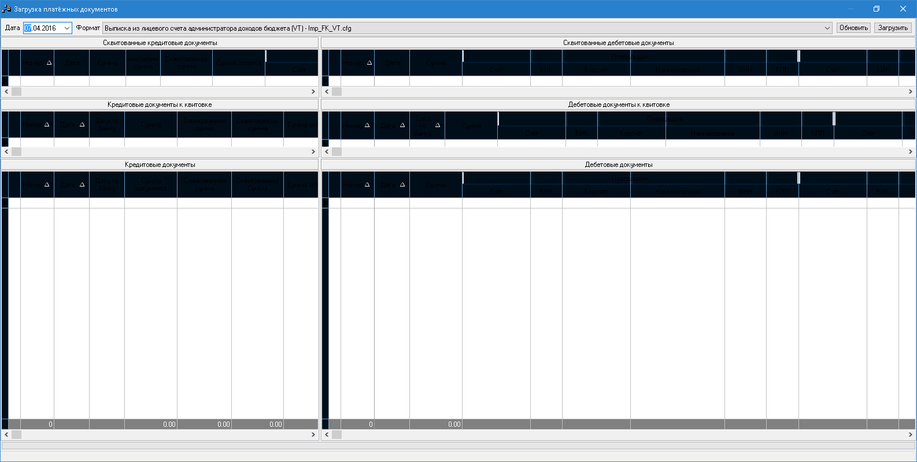
Для настроек загрузки необходимо нажать комбинацию клавиш CRTL+E. Делаем следующие Настройки
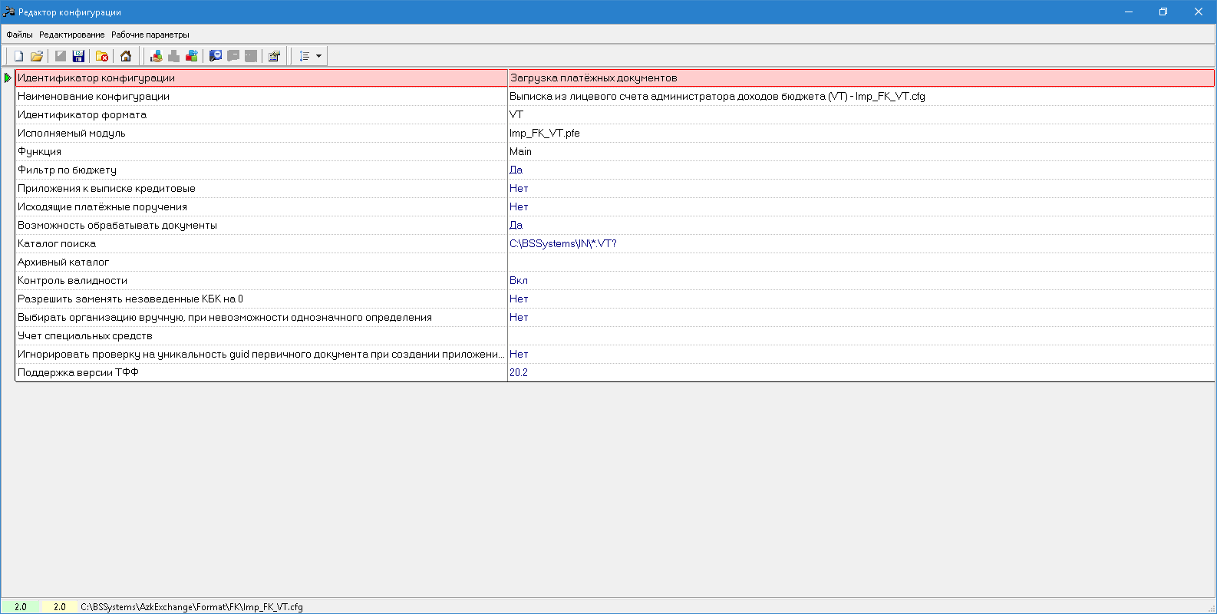
1.Указываем каталог с загружаемыми файлами
2.Указываем нужную версию фоматов ФК
Пример загружаемого файла:
Имя файла - 19006501.VT5
FK|TXVT150505|АСФК|22.0||
FROM|3400|УФК МИНФИНА РОССИИ РФ по Иркутской области|
TO|1|19006|УПРАВЛЕНИЕ ФЕДЕРАЛЬНОЙ НАЛОГОВОЙ СЛУЖБЫ ПО ИРКУТСКОЙ ОБЛАСТИ|
VT|3B296774-F1EC-424F-B8A7-0CBE01BDDEF9|01070234010|11.02.2008|10.02.2008|0|3400|УФК по Иркутской области|19006|УПРАВЛЕНИЕ ФЕДЕРАЛЬНОЙ НАЛОГОВОЙ СЛУЖБЫ ПО ИРКУТСКОЙ ОБЛАСТИ|182|ФЕДЕРАЛЬНАЯ НАЛОГОВАЯ СЛУЖБА|Федеральный бюджет|12345678|Минфин РФ|Старший казначей|Федорова А.П.|253-95-786|11.02.2008|20350.00|20600.00|20020.00|110040.00|114000.00|
VTSUM|100000.00|5000.00|50000.00|54000.00|4000.00|500000.00|355000.00|12000.00|55000.00|40100.00|
VTOPER|98734578-9071-3476-3467-922624639512|PP|814490020709037|11.02.2008|ZV|414032698862619|03.02.2008|0.00|40000.00|0.00||20|02597638003375393845||21009700|2159965568|232100002|
VTOPER|98734578-9071-3476-3467-922624639513|PP|814490020709037|11.07.2008|ZV|414032698862619|04.02.2008|0.00|40000.00|0.00||20|02597638003375393845||21009700|2159965568|232100002|
VTNOPER|98734578-9071-3476-3467-922624639514|ZV|414032698862619|03.02.2008|10000.00|0.00||
VTNOPER|98734578-9071-3476-3467-922624639515|ZV|414032698862619|04.02.2008|10000.00|0.00||

Для загрузки файла нажимаем кнопку Загрузить
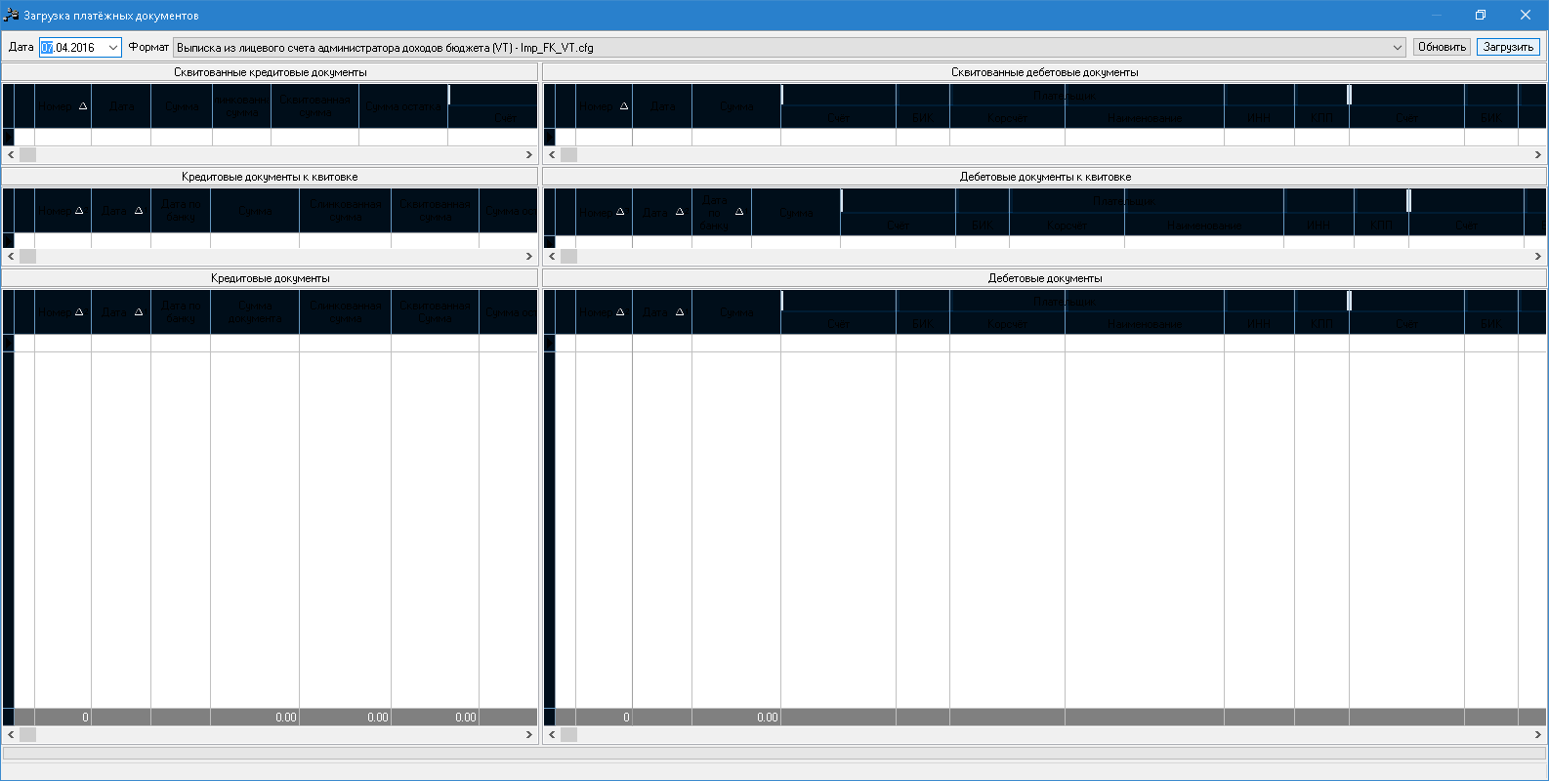

Обработка документов в АЦК
В результате загрузки будут созданы связанные между собой ЭД «Приложение к выписке кредитовое» и ЭД «Распоряжение на зачисление в доходы», которые можно увидеть в АРМ «Разбор поступлений» по пункту меню Документы → Обработка выписки → Разбор поступлений
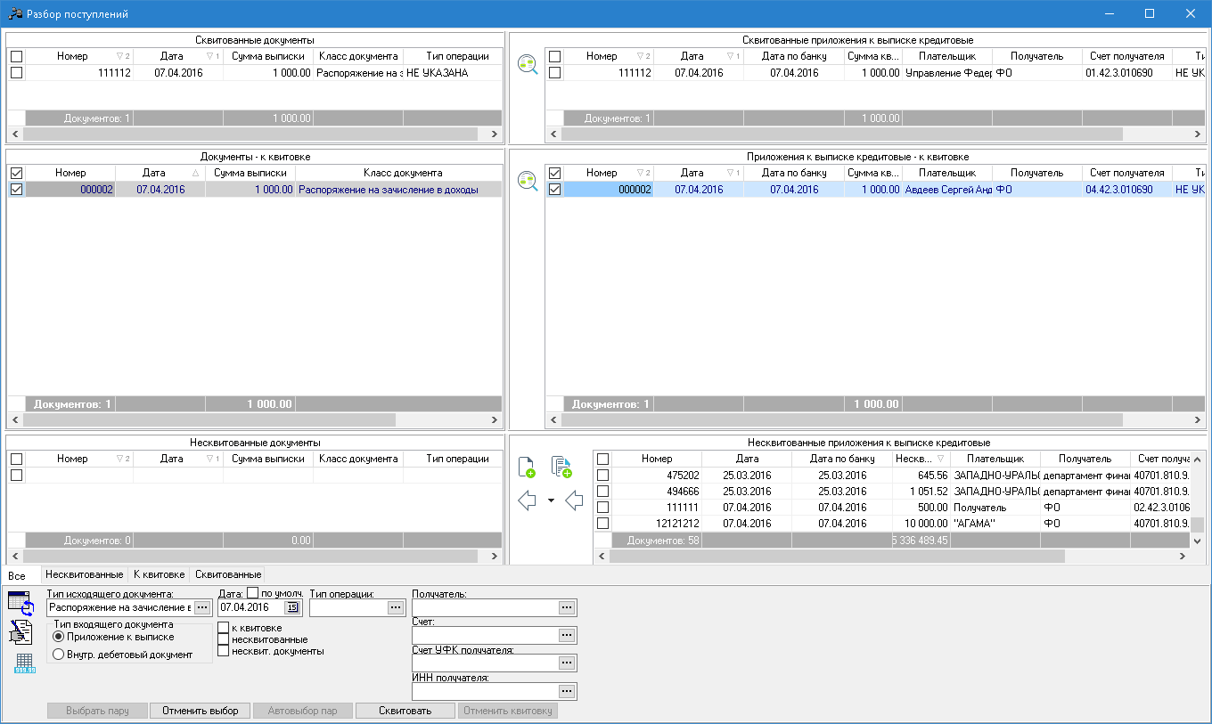
1.Отметить нужные документы
2.Нажать Сквитовать
После квитовки ЭД «Распоряжение на зачисление в доходы» и ЭД «Приложение к выписке кредитовое» перейдут в верхнюю часть АРМ «Разбор поступлений» на статусе «Обработка завершена»

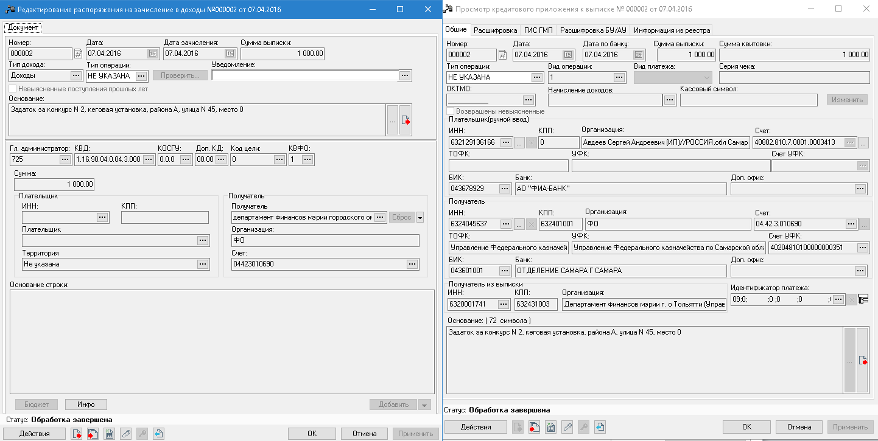

Загрузка сводной ведомости по кассовым поступлениям (IP)

Пункт меню Загрузка - Квитовщик.
В выпадающем списке выбираем Сводная ведомость по кассовым поступлениям (IР).
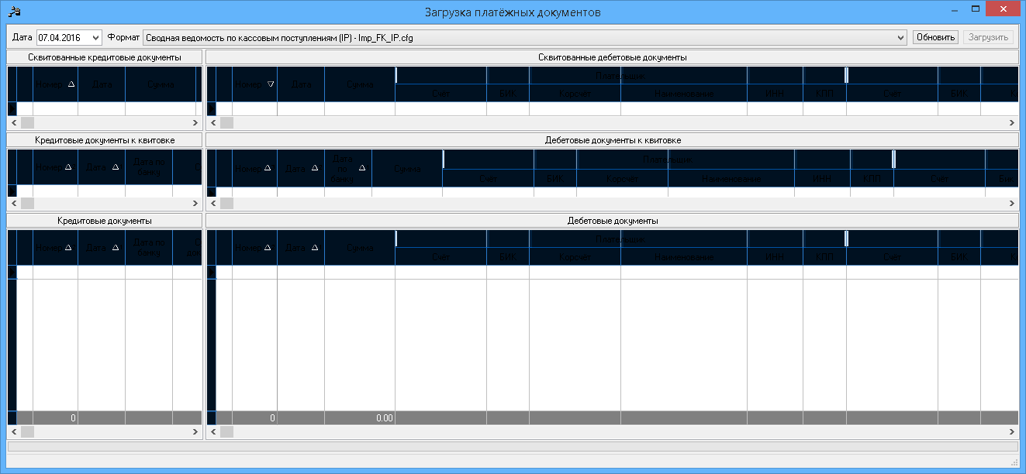Для настроек загрузки необходимо нажать комбинацию клавиш CRTL+E. Делаем следующие Настройки

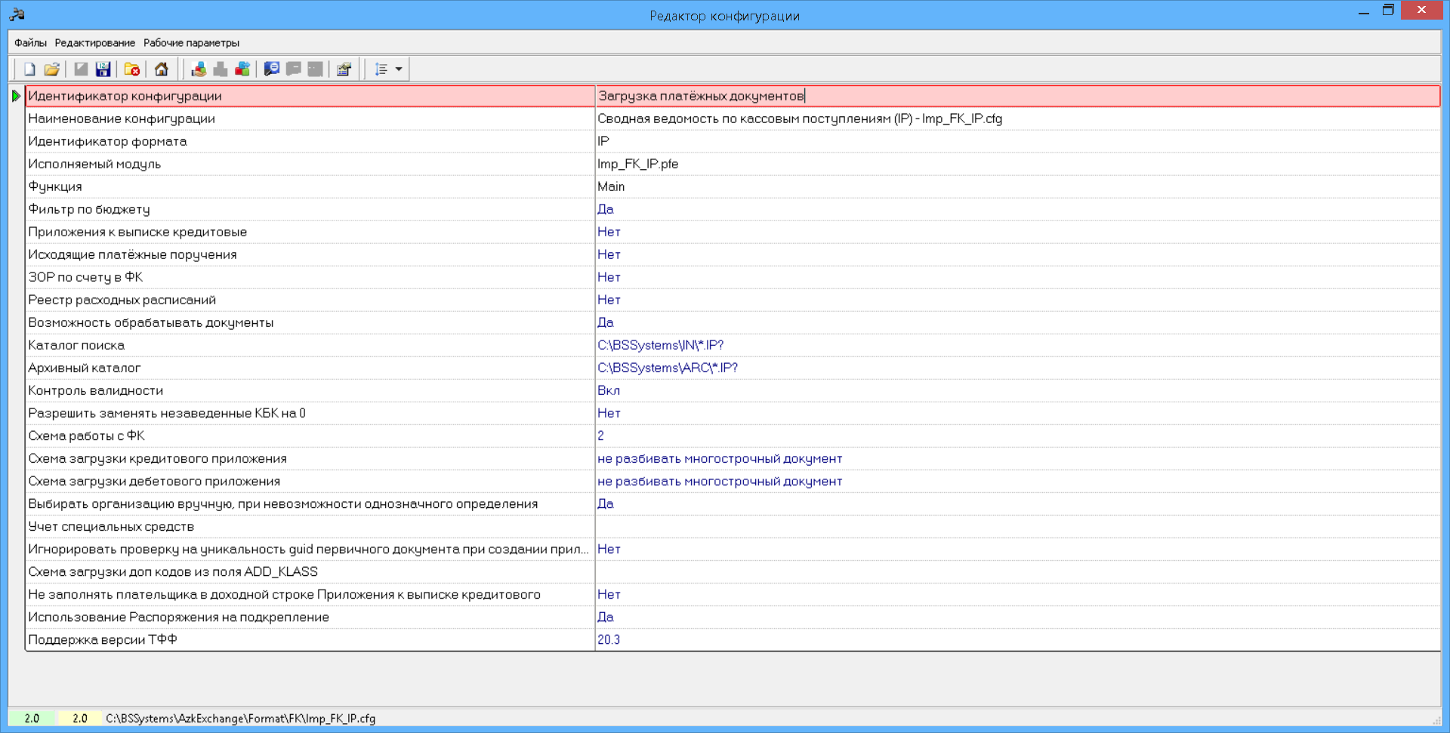
1.Указываем Каталог поиска
2. Указываем Архивный каталог
3. Проверяем, что Схема работы в ФК=2

Для загрузки Сводной ведомость по кассовым поступлениям, необходимо 2 файла, пришедших из УФК, с расширением *.BD* и *.IP*, поместить в Каталог поиска
Пример файла *.BD*
FK|TXBD160101|ППО АСФК|||
FROM|2900|Управление Федерального казначейства по Волгоградской области|
TO|||3|00692|департамент финансов администрации Волгограда|
BD||09.02.2016|2B64EC4E-94C4-0196-E053-0A1D0304E817|IP|0|1|36574848.11|
BDPD|514581|09.02.2016|36574848.11||09.02.2016|09.02.2016|01|3444054571|344401001|УФК по Волгоградской области|40101810300000010003|041806001|ОТДЕЛЕНИЕ ВОЛГОГРАД Г. ВОЛГОГРАД||3444056709|344401001|УФК по Волгоградской области (департамент финансов администрации Волгограда)|40204810400000000001|041806001|ОТДЕЛЕНИЕ ВОЛГОГРАД Г. ВОЛГОГРАД|||5||Перечисление средств со счета поступлений УФК на счет бюджета по реестру №1591515 за дату 09.02.2016||||||1591515|09.02.2016||||||||09.02.2016|2B54BC7A-9C55-01E4-E053-0A1D0304E425|
BDPDST|76511690040040000140|20||||117721.00|0|||
Пример файла *.IP*
FK|TXIP090101|ППО АСФК|||
FROM|2900|Управление Федерального казначейства по Волгоградской области|
TO|3|00692|департамент финансов администрации Волгограда|
IP|2B64EC4E-94C4-0196-E053-0A1D0304E817|0|862895|09.02.2016|08.02.2016||2900|Управление Федерального казначейства по Волгоградской области|Бюджет городского округа города Волгограда||департамент финансов администрации Волгограда|40204810400000000001|36574848.11|0.00|0.00|старший казначей|Я.Ю. Мельник|(8442) 33-30-78|10.02.2016|
IPSTBK_E||20|04811201010016000120||149.83||
IPSTBK_E_ALL||149.83|
IPSTBK_E_KBK|20|04811201010016000120|149.83|
Оба фала связаны по GUID 2B64EC4E-94C4-0196-E053-0A1D0304E817

Для загрузки файла нажимаем кнопку Загрузить

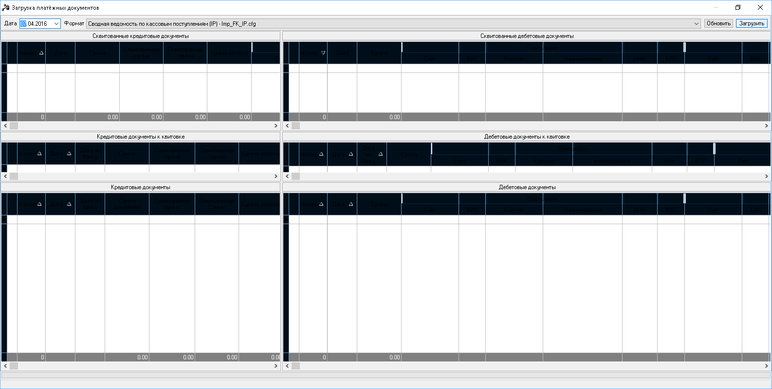
Если кнопка Загрузить не активна, это означает, что в настроенном каталоге поиска нет необходимых файлов для загрузки

Обработка документов в АЦК
В результате загрузки будут созданы связанные между собой ЭД «Приложение к выписке кредитовое» и ЭД «Распоряжение на зачисление в доходы» (или Уведомление о возврате средств в бюджет, Внутренний кредитовый документ, пр.), которые можно увидеть в АРМ «Разбор поступлений» по пункту меню Документы → Обработка выписки → Разбор поступлений
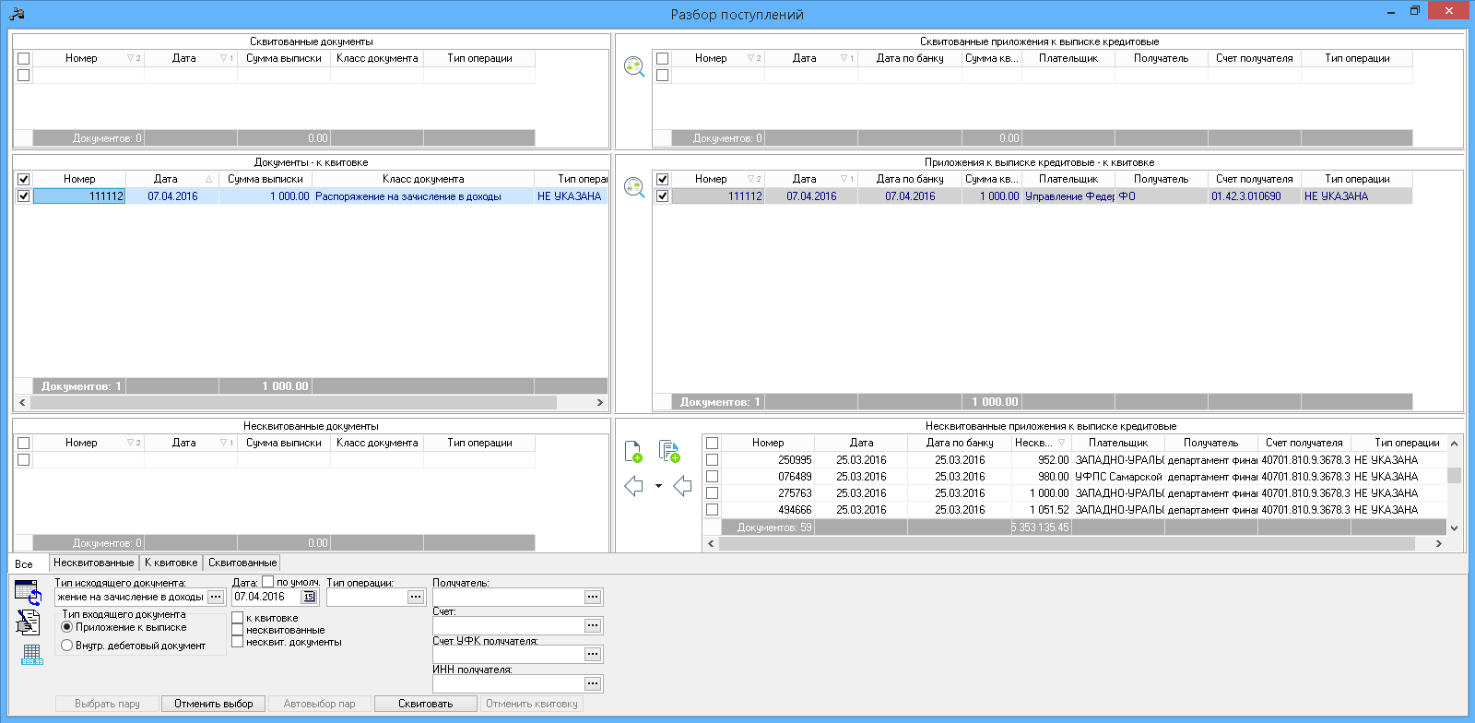
1.Отметить нужные документы
2.Нажать сквитовать
После квитовки ЭД «Распоряжение на зачисление в доходы» и ЭД «Приложение к выписке кредитовое» перейдут в верхнюю часть АРМ «Разбор поступлений» на статусе «Обработка завершена»

